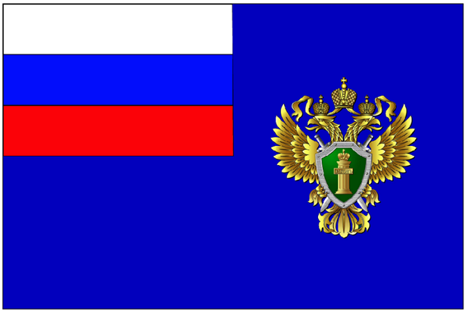

Прокуратура Железнодорожного района г. Новосибирска разъясняет

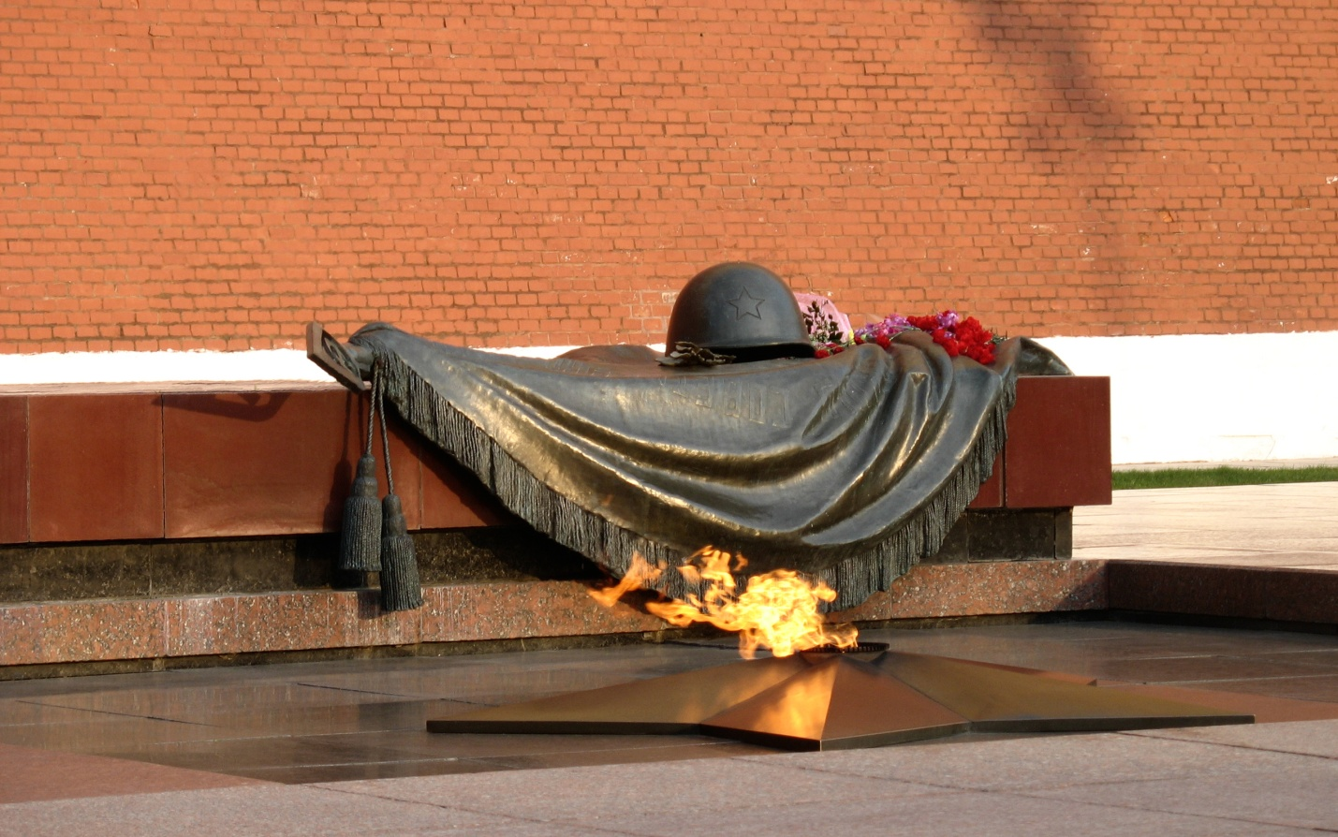

Исходя из традиций народов России хранить и беречь память о защитниках России, тех, кто отдал свои жизни в борьбе за ее свободу и независимость, принимая во внимание, что забота об участниках, о ветеранах и жертвах войны является историческим долгом общества и государства, а также учитывая народный и освободительный характер Великой Отечественной войны, участие в ней народов Европы и других континентов, необходимость международного сотрудничества в целях поддержания всеобщего мира и согласия, недопущения проявлений нацизма и фашизма в любой форме, важнейшим направлением государственной политики Российской Федерации по увековечению Победы советского народа в Великой Отечественной войне является решительная борьба с проявлениями фашизма. Российская Федерация берет на себя обязательство принимать все необходимые меры по предотвращению создания и деятельности фашистских организаций и движений на своей территории.

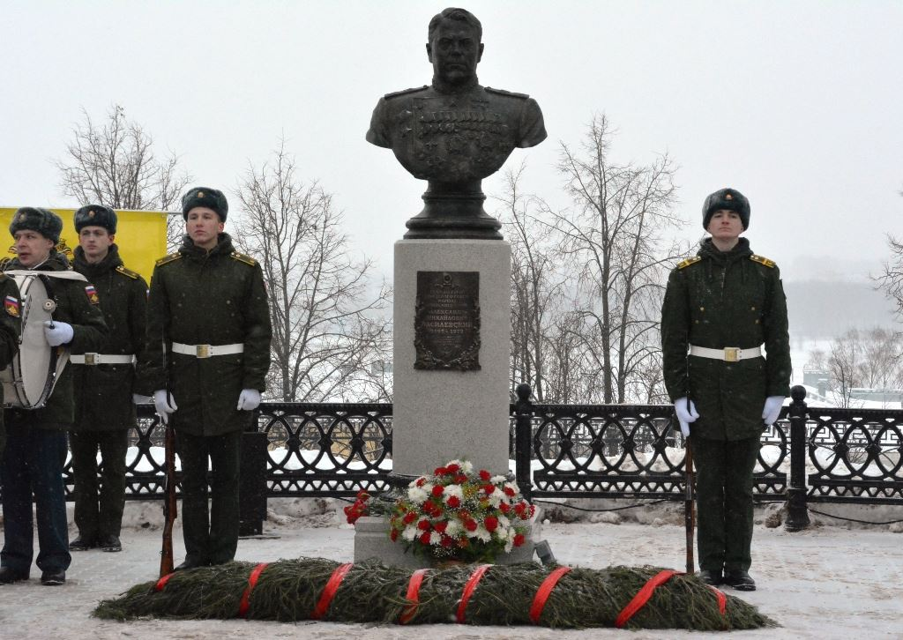

В Российской Федерации запрещается использование, в том числе публичное демонстрирование, нацистской атрибутики или символики либо атрибутики или символики, сходных до степени смешения с нацистской атрибутикой или символикой, а также являющихся экстремистскими материалами изображений руководителей групп, организаций или движений, признанных преступными в соответствии с приговором Международного военного трибунала для суда и наказания главных военных преступников европейских стран оси (Нюрнбергского трибунала), как оскорбляющих многонациональный народ и память о понесенных в Великой Отечественной войне жертвах.

Запрещается пропаганда либо публичное демонстрирование атрибутики или символики организаций (в том числе иностранных или международных), отрицающих факты и выводы, установленные приговором Международного военного трибунала для суда и наказания главных военных преступников европейских стран оси (Нюрнбергского трибунала) либо приговорами национальных, военных или оккупационных трибуналов, основанными на приговоре Международного военного трибунала для суда и наказания главных военных преступников европейских стран оси (Нюрнбергского трибунала) либо вынесенными в период Великой Отечественной войны, Второй мировой войны.

Запрещается отрицание фактов, установленных приговором Международного военного трибунала для суда и наказания главных военных преступников европейских стран оси, одобрение преступлений, установленных указанным приговором, а равно распространение заведомо ложных сведений о деятельности СССР в годы Второй мировой войны, о ветеранах Великой Отечественной войны публично,
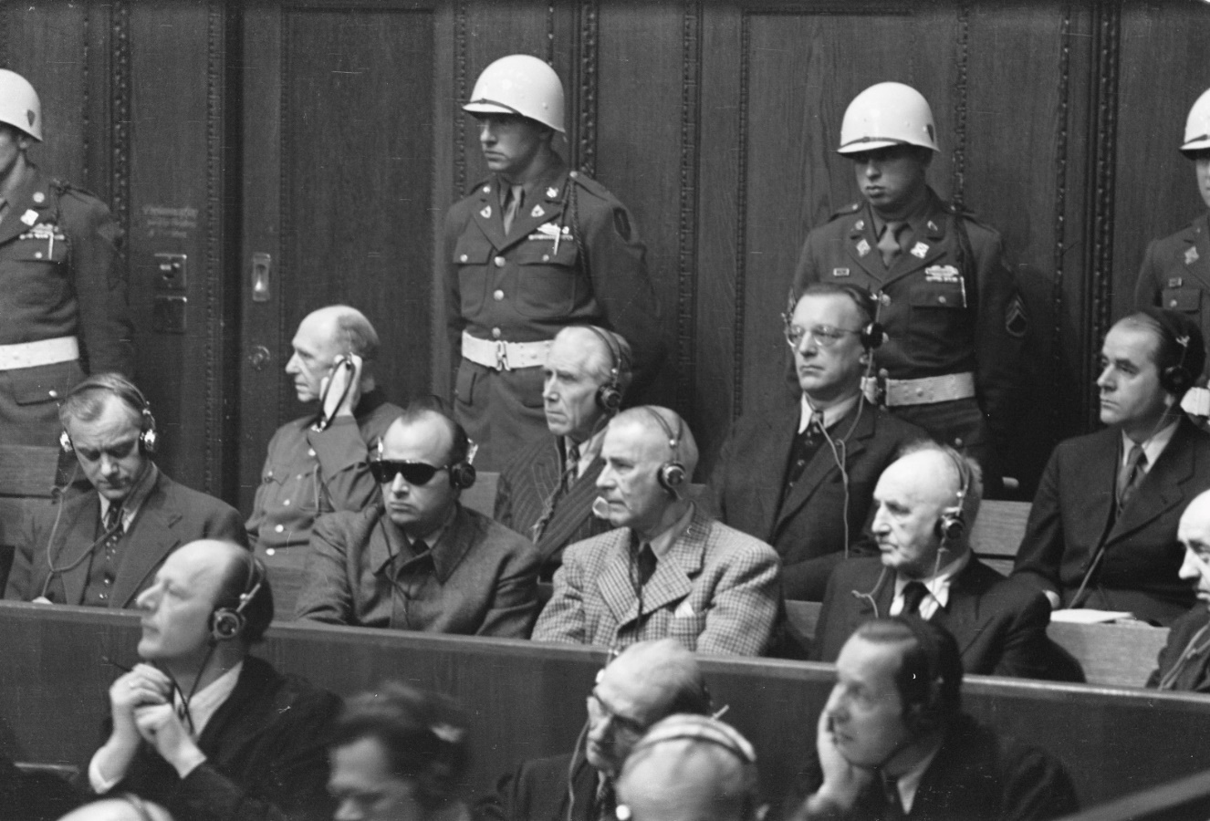

Законодательством Российской Федерации предусмотрена уголовная ответственность за отрицание фактов, установленных приговором Международного военного трибунала для суда и наказания главных военных преступников европейских стран оси, одобрение преступлений, установленных указанным приговором, а равно распространение заведомо ложных сведений о деятельности СССР в годы Второй мировой войны, о ветеранах Великой Отечественной войны, совершенные публично в соответствии со ст. 354.1 Уголовного кодекса Российской Федерации, а также за пропаганду либо публичное демонстрирование нацистской атрибутики или символики, либо атрибутики или символики, сходных с нацистской атрибутикой или символикой до степени смешения, либо атрибутики или символики экстремистских организаций, либо иных атрибутики или символики, пропаганда либо публичное демонстрирование которых запрещены федеральными законами, если эти деяния совершены лицом, подвергнутым административному наказанию за любое из административных правонарушений, предусмотренных статьей 20.3 Кодекса Российской Федерации об административных правонарушениях в соответствии со ст. 282.4 Уголовного кодекса Российской Федерации.
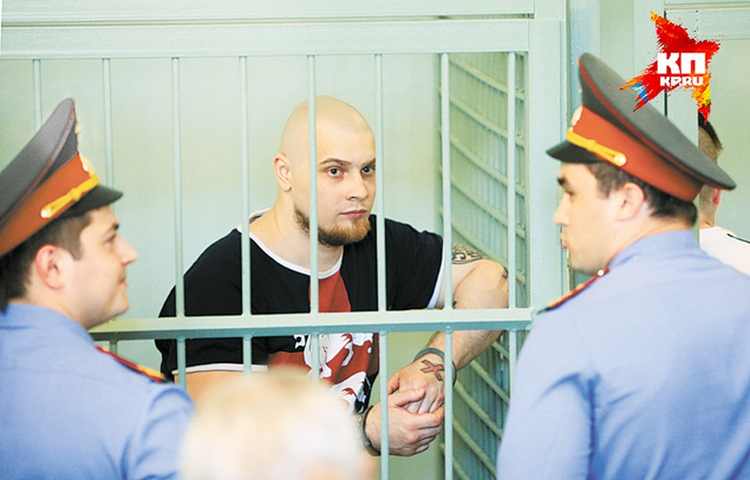



* Все фото взяты из открытых источников

